Прохождение программы в 8 классе в период реализации обучения
с использованием дистанционных технологий.
(18-22.05.2020)

Дата | Предмет | Тема | Рекомендации, задание | Формат отчета | Сроки сдачи работы
19.05.20 | Химия | Проверочная работа по теме "Растворение. Растворы. Свойства растворов электролитов". | Выполнить тестовую проверочную работу.  (Решение задачи по желанию) | Фото ответов в рабочей тетради WhatsApp  89676577485 или на электронную почту Natashapodgornova@yandex.ru | 19.05.20
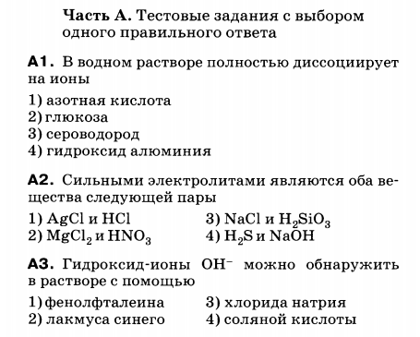

200 г 4, 9% раствора серной кислоты слили с раствором, содержащим избыток нитрата бария. Определите массу полученного осадка и количество вещества азотной кислоты.
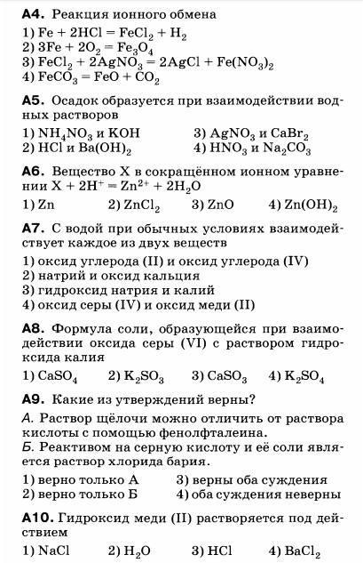
21.05.20 | Химия | Обобщение и систематизация знаний по теме "Растворение. Растворы. Свойства растворов электролитов". | Повторить П.43-44

